Киностудия им. М. Горького и АВК’PRO
представляют фильм

ДЕТЕКТОР

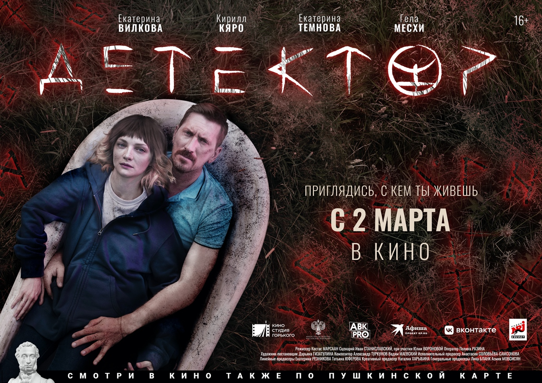

2 марта 2023 года на экраны российских кинотеатров выходит мистический детектив якутского режиссера Костаса Марсаана «Детектор» с Екатериной Вилковой, Кириллом Кяро, Гелой Месхи и Екатериной Темновой в главных ролях. Генеральные продюсеры Юлиана Слащева, Лика Бланк и Асмик Мовсисян, креативный продюсер Наталия Харыбина.

«Детектор» представляет авторский взгляд на неявные особенности человеческой психики и межличностных отношений в разных слоях современного российского общества. Фильм затягивает зрителя в мистический круг из тревог и страхов главных героев. Чтобы вникнуть во все детали истории, его захочется посмотреть ещё раз.

Слоган картины: «Приглядись, с кем ты живешь».
Трейлер (1 мин.): https://cloud.gorky-film.ru/s/yonxyyn2DEkNtfW
Трейлер (2 мин.): https://cloud.gorky-film.ru/s/4xkxwaJLzH2xnEC
Вертикальный постер: https://cloud.gorky-film.ru/s/bA9ymjSR3kzi3Di
Горизонтальный постер: https://cloud.gorky-film.ru/s/YcB3dSB6XDG9jnf
Кадры из фильма: https://cloud.gorky-film.ru/s/WfJx4QfNaFMc43s

Краткий синопсис:
Виктория — бывший оперативный сотрудник — привыкает к нормальной жизни с любимым мужем, психологом. Но после нападения преступника на службе она не может иметь детей. Супруги решают взять к себе на выходные шестилетнюю Дашу, родители которой погибли в пожаре. И тогда в их загородном доме начинают происходить странные события. Девочка ведет себя скрытно и порой агрессивно, рисует страшные картинки и портит игрушки. В её рисунках Вика угадывает жертв того самого преступника, теперь она абсолютно уверена: злодей жив, и он где-то рядом.

Режиссер из Якутии Костас Марсаан известен своими работами в схожем жанре «Иччи» (2020) и «Мой убийца» (2016). Главную роль бывшей оперативницы Виктории, которая не может остановиться в поисках преступника, исполнила Екатерина Вилкова («Вертинский», «Последний богатырь: Корень зла»), ее мужа сыграл Кирилл Кяро («Пассажиры», «Эпидемия», «Лучше, чем люди»), роль бывшего напарника Вики исполняет Гела Месхи (1941. Крылья над Берлином», «Летчик», «Сын отца народов»), а загадочную замкнутую девочку из детского дома играет юная Екатерина Темнова («Манюня», «Манюня в кино», «Огонь»).

Фильм наполнен многочисленными таинственными знаками: фрески на стене на месте преступления в заброшенной усадьбе, символы неизвестного культа на стенах, деревянные маски, каменные столбы, загадочные ритуалы у костра.

Съемки проходили в ноябре–декабре 2021 года в Москве и Московской области. Основной площадкой стал уникальный четырехуровневый дом, в котором в прошлом жил летчик-космонавт Алексей Леонов. В Москве съёмки прошли в парке «Покровское-Стрешнево» и усадьбе «Михайловское», а также на территории Киностудии им. М. Горького в широкоформатном зале.
Фильм «Детектор» снят командой Продюсерского центра Киностудии им. М. Горького при поддержке Министерства культуры РФ.

Хронометраж: 98 мин.
Возрастные ограничения: 16+

В ролях:
Екатерина Вилкова, Кирилл Кяро, Гела Месхи, Екатерина Темнова, Елена Ласкавая, Светлана Авилова, Марина Чирикова, Олег Филипчик, Евгений Вальц, Марина Вайнбранд, Евгений Сулес, Егор Николенко, Олег Билик

Режиссер: Костас Марсаан
Сценарий: Иван Станиславский при участии Юлии Воронцовой
Оператор-постановщик: Полина Разина
Художник-постановщик: Дарьяна Гизатулина
Исполнительный продюсер: Анастасия Соловьева-Самсонова
Креативный продюсер: Наталия Харыбина
Генеральные продюсеры: Юлиана Слащева, Лика Бланк, Асмик Мовсисян

Производство: ООО «Продюсерский центр Киностудии им. М. Горького», ООО «МАЙВЭЙСТУДИЯ» по заказу АО «ТПО «Киностудия им. М. Горького», при поддержке Министерства культуры РФ

Правообладатель: АО «ТПО «Киностудия им. М. Горького»

Генеральный директор Киностудии им. М. Горького Юлиана Слащева:

Возрожденная Киностудия им. М. Горького прежде всего ориентирована на развитие семейного, детского и подросткового кино. Однако и в прежние времена киностудия славилась кино- и телефильмами для разных аудиторий, в том числе – удачными жанровыми экспериментами. Сегодня запутанные детективы с элементами мистики и триллера безусловно востребованы зрителем, уже есть отличные примеры отечественных сериалов такого рода. Наш мистический детектив «Детектор» представляет очень интересную авторскую интерпретацию жанра в формате прокатного полнометражного фильма.

Генеральный продюсер Лика Бланк о фильме:

Мистический детектив «Детектор» – напряженный, остросюжетный, интригующий фильм для взрослой аудитории. Мы рады поработать в этом жанре с якутским режиссером Костасом Марсааном. У него совершенно особый авторский взгляд и тонкое чувство мистического. Мы также долго и тщательно подбирали актерский ансамбль, и очень довольны итоговым составом. Получился интереснейший фильм, глубоко погружающий зрителя в самые неожиданные особенности человеческой психики.

Креативный продюсер Наталия Харыбина о фильме:

Жанр мистического детектива новый для киностудии, нам было очень интересно с ним работать. Мы старались максимально использовать возможности жанра на площадке так, чтобы фильм произвел на зрителя глубокое впечатление. Благодаря идеям постановщиков: режиссера Костаса Марсаана, оператора Полины Разиной и художника Дарьяны Гизатулиной – нам удалось создать в кадре особое мистическое напряжение. Мы пытались снять фильм, который захочется пересматривать, чтобы разобраться во всех поворотах сюжета и мистических символах. Уверена, что нам это удалось, в том числе благодаря блестящей работе нашего звездного каста.

Режиссер Костас Марсаан о фильме:

Мы показываем несколько пластов современного российского общества, играем с теми иллюзиями, которые с ними связаны. И мне как режиссеру важно, чтобы зритель не просто смотрел фильм, но и внутренне работал. Чтобы включалось его воображение, и он сам достраивал ситуации. С помощью особой атмосферы фильм будет постепенно затягивать зрителя в мистический круг. Тот, в котором большинство из нас живет – круг тревог, страхов и обид. Ведь самое страшное скрыто в человеческой психике. Актеры на проекте многогранные, они пластичны в своих образах. И финал будет по-настоящему неожиданным.

Екатерина Вилкова о съемках в фильме:

По ощущению от актерского и творческого состава, будет что-то, чего я еще не пробовала. Фильм интересен тем, что это, по сути, разбор головы человека на винтики – каждого персонажа.

Кирилл Кяро о съемках в фильме:

Сценарий очень интересный, много неожиданных поворотов – и страхов. Это мой любимый жанр, и мне очень интересно поработать с Костасом – то, что он делает – я такого раньше не видел в России. У меня прекрасная партнерша Екатерина Вилкова, которая играет главную героиню. Ожидания грандиозные.

Гела Месхи о съемках в фильме:

Мой персонаж Костя – честный, справедливый, любящий. Мы обсудили с режиссером, проговорили, и было понимание персонажа. Съемки прошли комфортно и весело, взаимодействие на площадке было приятное, так что остались хорошие впечатления. Фильм адресован всем, он о наших реалиях. А мой любимый эпизод – экшн, драка – это всегда интересно.

Екатерина Темнова о съемках в фильме:

Фильм заставляет задуматься каждого человека о собственных страхах и о ценностях жизни. Мне было несложно вжиться в роль, я ее сразу почувствовала – я люблю мистику, и такая героиня мне очень интересна. Но мы отличаемся: в жизни я очень веселая, а моя героиня пережила немало трудностей, она закрытая девочка.

